Здравствуйте дорогие родители!
1 июня – праздник День защиты детей!
День защиты детей – один из самых старых международных праздников, его отмечают во всем мире с 1950 года. Решение о его проведении было принято Международной демократической федерацией женщин на специальной сессии в ноябре 1949 года. ООН поддержала эту инициативу и объявила защиту прав, жизни и здоровья детей одним из приоритетных направлений своей деятельности. Международный день защиты детей – это, прежде всего, напоминание взрослым о необходимости соблюдения прав детей на жизнь, на свободу мнения и религии, на образование, отдых и досуг, на защиту от физического и психологического насилия, на защиту от эксплуатации детского труда как необходимых условий для формирования гуманного и справедливого общества.
День защиты детей всегда отмечается проведением различных мероприятий, цель которых – привлечь внимание к положению детей всего мира. В 1959 году ООН приняла Декларацию прав ребенка, в которую вошли статьи, призывающие родителей, государственные органы, местные власти и правительства, неправительственные организации признать изложенные в них права и свободы детей и стремиться к их соблюдению. Декларация носила лишь рекомендательный характер и не имела обязательной силы. Требовались другие законы, и 20 ноября 1989 года ООН приняла Конвенцию о правах ребенка, которую подписала 61 страна. 13 июля 1990 года Конвенция была ратифицирована в СССР. Права детей в России защищает Федеральный закон «Об основных гарантиях прав ребенка в Российской Федерации» от 24 июля 1998 года. Закон устанавливает основные гарантии прав и законных интересов ребенка, предусмотренных Конституцией Российской Федерации, в целях создания правовых, социально-экономических условий для реализации прав и законных интересов ребенка.
Государство признает детство важным этапом жизни человека и исходит из принципов приоритетности подготовки детей к полноценной жизни в обществе, развития у них общественно значимой и творческой активности, воспитания в них высоких нравственных качеств, патриотизма и гражданственности.
Берегите своих детей,
Их за шалости не ругайте.
Зло своих неудачных дней
Никогда на них не срывайте.
Не сердитесь на них всерьез,
Даже если они провинились,
Ничего нет дороже слез,
Что с ресничек родных скатились.
Если валит усталость с ног
Совладать с нею нету мочи,
Ну а к Вам подойдет сынок
Или руки протянет дочка.
Обнимите покрепче их.
Детской ласкою дорожите
Это счастье! Короткий миг
Быть счастливыми поспешите.
Ведь растают как снег весной,
Промелькнут дни златые эти
И покинут очаг родной
Повзрослевшие Ваши дети.
Перелистывая альбом
С фотографиями детства,
С грустью вспомните о былом
О тех днях, когда были вместе.
Как же будете Вы хотеть
В это время опять вернуться
Чтоб им маленьким песню спеть,
Щечки нежной губами коснуться.
И пока в доме детский смех,
От игрушек некуда деться,
Вы на свете счастливей всех,
Берегите, пожалуйста, детство!
Эдуард Асадов
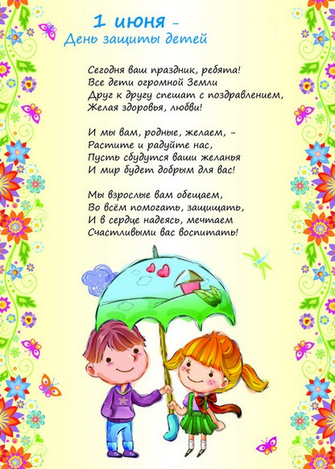
С уважением ваши воспитатели Паисова Л. А., Замурий З.С.

